Practicum. Amyloplasten, chromoplasten en chloroplasten.

Amyloplasten (zetmeelkorrel)
1. Voer opdracht 21, blz. 23 uit zoals deze in het boek staat.
Tek. 1. Enkele amyloplasten (zetmeelkorrels) bij een vergroting van 400 x. vermeldt: groeiring - groeipunt.

chromoplasten
Maak een squashpreparaat van het vruchtvlees van de
roze bottel (weghalen net onder de schil) in water.
Tek. 2. Teken bij een vergroting van 400x 1 cel op een ½ A4.
Zie ook opdracht 13, blz. 18.
VERMELDT: celwand - chromoplast

chloroplasten
Maak een preparaat van het blad van Waterpest
tek. 3. teken bij een vergroting van 400 x 1 cel op een ½ A4. Zie opdracht 19, blz. 22.
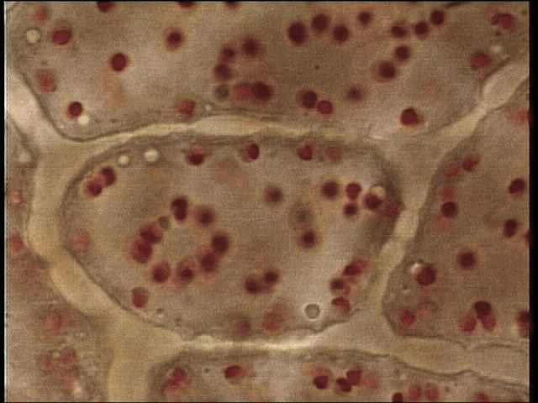
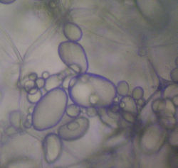
tekening 3: Chloroplasten
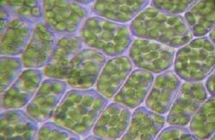
tekening 1: Amyloplasten
tekening 2: Chromoplasten

Practicum 4H-Th1-p3. wangslijmvliescellen en de cel van het merg van bies.

Maak een preparaat van cellen uit wangslijmvlies.
Zie opdracht 18, blz. 22.
één verschil: kleur het mondslijmvlies met methyleenblauw.
Maak een tekening van één cel op een ½ A4 bij een vergroting
van 400x.

Vermeld: celwand - bladgroenkorrel.
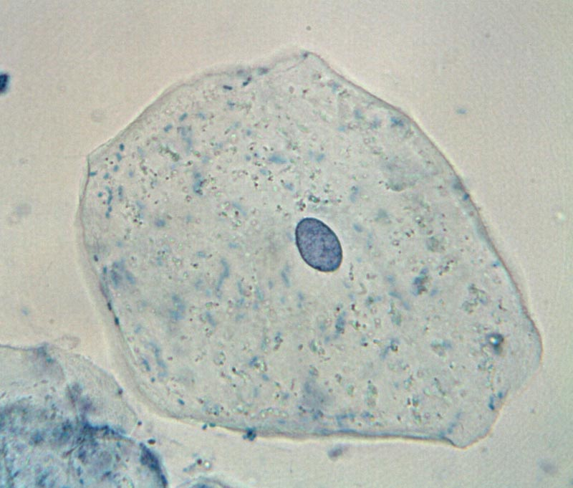

Maak een preparaat in water van het merg van Bies. Bekijk dit bij een vergroting van 400 x. Je ziet nu stervormige cellen en maak van een detailtekening op een ½ A4 van één cel met de aanhechtingen van de buurcellen.
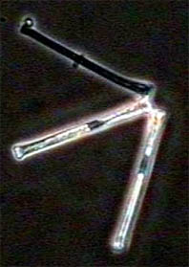

Vermeld: celwand - kern.

Practicum HAVO. Osmose bij verschillende concentraties (Inzet).

Tijdsduur: 33 minuten
Uitvoering: leerlingen werken in groepen van 4 of 5.
Benodigdheden: aardappels
12 NaCl oplossingen resp. in %
(0,0 / 0,2 / 0,4 / 0,6 / 0,8 / 1,0 / 1,5 / 2,0 / 3,0 / 4,0 / 5,0 / 10,0)
12 trechters
snijmachine
Voorbeeld van de grafiek
Grafiekpapier
per groep (6): 12 reageerbuizen + rekje
meetlatje
plankje
snijapparaat
bekerglas
• per persoon : • grafiekpapier
• lijst met vragen en werkblad

Uitvoering practicum: Zie opdracht 35.
Na de inzet van p6 gaat men verder met p7. Plasmolyse bij plantencellen.

Practicum HAVO. Plasmolyse bij de Rode ui.

Uitvoering: leerlingen werken in groepen van twee
Benodigdheden: microscopen en toebehoren
prepareerbakjes
Rode ui
10 % NaCL
Blanco A4

Werkwijze:
lees opdracht 28 (KNO₃ is vervangen door NaCL).
Tek. 1. 1 cel waar de vacuole is rood gekleurd bij een vergroting van 400 x.
vermeld: celwand - vacuole (gevuld met anthocyaan)

Tek. 2. 1 cel in plasmolyse toestand bij een vergroting van 400 x.
vermeld: celwand - vacuole - celmembraan - cytoplasma

Zie voor indeling A4 figuur 1.

Practicum 4H-Th1-p8. Osmose bij verschillende concentraties (Controle).

Sheetcode: HAVO B1 - Th1 – p6

Practicum HAVO B1-Th1-p6. Osmose bij verschillende concentraties.

Opdracht 1. inzet practicum 6. (Opdracht 35 is gewijzigd. de
verdunningsreeksen staan al klaar)

Vul de onderstaande tabel 1 in op je werkblad na de metingen.
Buisnr. | % nacl | lengte staafjes na 1 dag in cm. | toestand staafjes  na 1 dag  (slap, stevig) | gemiddelde . lengte staafjes na 1 dag in cm.
1 | 0
2 | 0,2
3 | 0,4
4 | 0,6
5 | 0,8
6 | 1,0
7 | 1,5
8 | 2,0
9 | 3,0
10 | 4,0
11 | 5,0
12 | 10,0

Werkwijze:
Verdeel de taken in de groep.
A. Vul 12 reageerbuizen met de verschillende zoutoplossingen.
LET OP! Trechters en doppen bij de flessen houden en de juiste
concentraties in de juiste reageerbuizen!!!!

B. Snij 12 aardappelstaafjes m.b.v. het snijapparaat af op 5cm
lengte en doe deze meteen in de zoutoplossingen.

Na één dag kijken we naar het resultaat. Dit wordt dan grafisch weergegeven, zowel van de groep als het gemiddelde van de klas. Vul deze in in tabel 1 van je werkblad.

NA één dag

Meet nu elke staaf afzonderlijk na en doe deze terug in de reageerbuis.
Vul de resultaten in op het bord.
deel met potlood een grafiek in zoals de voorbeeldgrafiek.
vul dan je eigen gegevens endie van het gemiddelde in.
Trek dan een vloeiende lijn , dus niet van punt naar punt, om de
grafiek te maken.

· Tevens meet je de buigingshoek die de staafjes maken (zie fig. 1)

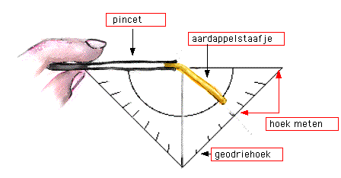

Figuur 1.

Werkblad practicum osmose.

Tabel 1. Resultaten osmosepracticum.

Buisnr. | % nacl | lengte staafjes na 1 dag in cm. | toestand staafjes  na 1 dag  (slap, stevig) | gemiddelde . lengte staafjes na 1 dag in cm.
1 | 0
2 | 0,2
3 | 0,4
4 | 0,6
5 | 0,8
6 | 1,0
7 | 1,5
8 | 2,0
9 | 3,0
10 | 4,0
11 | 5,0
12 | 10,0

Vragen behorende bij opdracht: Osmose bij verschillende concentraties.

1. Welke NaCL-concentratie blijkt isotonisch te zijn aan het intercellulaire vocht van
de aardappels aan het begin van de proef (dus is er met de cellen ogenschijnlijk
“niets” gebeurd)?

...............................................................................................................................

2. Bij welke NaCl-concentraties is in de aardappelcellen na 24 uur......

a) de maximale turgor aanwezig? ..........................................................................

b) turgor aanwezig? ...............................................................................................

c) plasmolyse opgetreden? ....................................................................................

d) grensplasmolyse? ..............................................................................................

e) de osmotische waarde toegenomen? ................................................................

f) de osmotische waarde afgenomen? ....................................................................

g) de osmotische waarde hypertonisch t.o.v. de zoutoplossing? ...........................

h ) de osmotische waarde isotonisch t.o.v. de zoutoplossing? ..............................

